数据中心任务时间柔性简表
2026-11-04

一、情境定义：服务器规格 × 需求
服务器规格 ＼ 需求 | 科研计算 | 云通用计算 | 科研 AI | 大模型训练/开发 | 推理服务
A 纯 CPU 型（2∶0） | Lisa | Alibaba 2018（5 个完整日） | — | — | —
B CPU 主导型（2∶1） | — | — | MIT Supercloud | Acme Seren | ASI
C 均衡型（2∶2） | — | — | MIT Supercloud | Acme Seren | ASI
D GPU 主导型（2∶8） | — | — | MIT Supercloud | Acme Seren | ASI
格中为该情境使用的需求数据，— 表示不设该组合。11 个组合各取参考 IT 功率 1／10／100／500 MW 四档规模，共 44 个情境，命名为“服务器规格·需求·规模”，例如 GPU 主导型·大模型训练/开发·100MW。括号内为每台服务器的 CPU∶GPU。

二、任务时间柔性分类
① 刚性：不能推迟、不能拆分，有人在等或持续在线服务。② 可推迟·整体：可以晚点运行，开始后一次完成。③ 可推迟·可拆分：可以晚点运行，也可在存档点暂停后续跑。未知：数据看不出用途，保守处理。
用途 | ① 刚性 | ② 可推迟·整体 | ③ 可推迟·可拆分 | 未知
科研计算 | 交互 | 批作业 | — | 课程等
云通用计算 | 在线服务 | 离线批处理 | — | 未对账
科研 AI | 交互 | 批量作业 | 模型训练 | 无法判断
大模型训练/开发 | 调试 | 评测 | 训练 | 其他
推理服务 | 在线推理 | 离线推理 | — | —
表中每格为原始细类按任务用途及推迟、拆分能力合并后的一个代表名称，完整映射见配套数值文件，未知默认按刚性处理。
此表采用统一的情景分类；用途标签与运行形态本身不提供服务期限、检查点或暂停恢复的实测证据，实际调度仍需核实业务约束。原生窗口的分类份额见第五章；推迟时长、分段长度和恢复成本作为情景假设另述，本次不给出可调电量结论。

三、各数据源概况
数据源 | 对应需求 | 时间跨度 | 记录方式与规模 | 作业时长／功率证据 | 任务分类有多细 | 主要缺口
Lisa（荷兰 SURF 超算） | 科研计算 | 2021-12 至 2022-11，约 10 个月 | 逐作业 159.7 万条（CPU 分区 139.6 万、GPU 分区 20.1 万） | CPU 分区 25 秒／55 分钟；GPU 分区 4.6 分钟／5.0 小时 | 粗：只有 17 个分区（CPU／GPU、Jupyter、课程），无用途和算法 | GPU 卡数
Alibaba 2018 | 云通用计算 | 8天，采用5个完整日 | 4,034台机器；接入在线容器和离线实例用量 | 离线实例P50 10秒、P90 99秒 | 粗：在线19.79%、离线51.13%、未对账29.08%（核心小时） | 未对账量、业务期限
MIT Supercloud | 科研 AI | 237天需求；六月功率标定 | 39.6万作业，GPU 9.82万；六月12,181文件完成 | 原提交类P50 2.2–3.0小时、P90 22–37小时 | 中：OTHER已分12类；DNN用途证据占OTHER 4.6%（含推断）；图统一四类 | 有效监测覆盖68.33%；用途真值与恢复
Acme Seren | 大模型训练/开发 | 作业2023-02至08；正文2057小时、55完整日 | 81.83万作业：GPU45.06万、独立CPU36.77万 | 预训练5.08分钟／7.08小时；功率报送≥80%、采样≥95% | 细：六类含MLLM；集群逐小时反推，无作业映射 | 189小时缺口；在线库存及缺测代表性
ASI（Alibaba GPU 2026） | 推理服务 | 185天，4,440小时 | 逐类型、优先级GPU小时；附执行跨度分布 | 离线执行跨度P50 10–30分钟、P90 3–6小时 | 中：6类业务＋优先级＋模型；INF只取在线和离线推理 | 真实日期、连续运行时间；1个零资源异常小时
BurstGPT／Azure 2024 | 推理日内形状 | 119日／代码和对话各7日 | 请求及输入／输出token按小时聚合 | 请求日内比2.455／8.963／1.783 | 中央用BurstGPT输入／输出各50%；Azure为敏感性 | 到达与执行时差；时钟、批量及缓存
Seren同期GPU监测 | 训练GPU功率 | 2023-05-16 10时至08-17 23时UTC；合格2057小时 | 2288卡在线库存；报送均功率外推后扣除未分配GPU空闲 | GPU/TDP均值0.76；P10/P50/P90=0.61/0.77/0.90 | 同小时共同功率比例；任务层按分配份额归因 | A100→H100按TDP迁移；无逐作业映射
SPECpower（三配置） | 全部CPU响应 | 2023—2024公开结果 | 3条整机AC曲线，共33个点 | 空闲76–163W；满载318–915W | 归一化平均、单调平滑；保留端点 | Java负载与目标配置迁移
作业时长数字为P50／P90。Lisa GPU分区仅计宿主CPU核心小时；ASI执行跨度含生命周期及调度影响。MIT监测覆盖68.33%、合格验证3小时，跨设备与空载迁移为假设。无任务整机敏感性（科研AI另计）：A 120–320、B 195–500、C 270–680、D 1370–4110 W/台；科研AI只变基础及CPU空闲。

四、各情境典型日负荷曲线
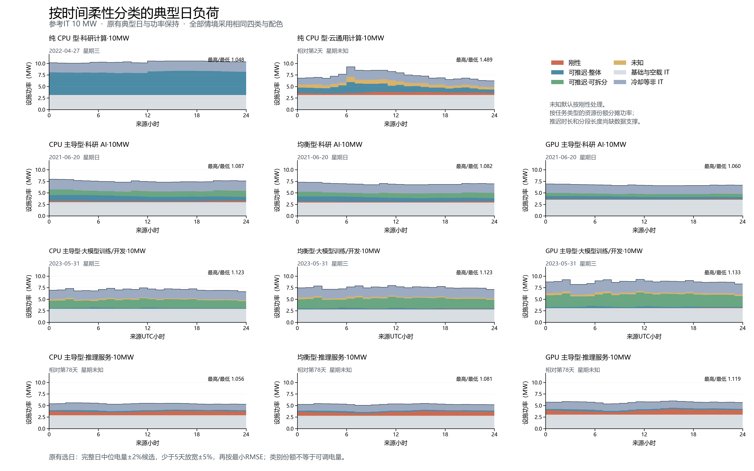
选日：先取完整日中位电量±2%内的候选日，少于5天放宽至±5%，再取与全部完整日平均24小时曲线RMSE最小者；GPU需求按GPU主导型筛选，三种规格共用日期。
统一模型：两章同用#38 Seren正文2057个合格小时、#35推理请求GPU、#36 CPU及基础/空闲、cooling-20261028-v2。训练仅55个完整UTC日参选，选中2023-05-31；缺口不填充。
无日期来源：先限定完整原生窗口，再取设施均值最接近12次放置中位数的放置用于选日；三种规格共用放置。第五章报告全部放置统计，日内比取全窗口按来源小时平均。
训练GPU/TDP由同期监测反推，源GPU采样时间加权均值0.76，P10–P90为0.61–0.90。A100 400W按TDP比例迁移至H100 PCIe 350W或SXM 700W，吞吐未标定；逐任务功率未测。
四类按第二章映射合并，基础与空载IT、冷却等非IT单列，所有图共用六项图例与配色；未知默认按刚性处理。曲线按原有任务资源份额分摊，不代表可调电量。

五、各情境原生窗口负荷曲线
各来源有多长使用多长，不循环或补齐全年。Lisa 309天（2021-12-27至2022-10-31），时区未知，按UTC对应为假设；MIT 237天（2021-02-06至09-30），保留Slurm epoch小时。Seren为2023-05-16 10时至08-17 23时UTC内2057个合格小时（约86天，有缺口），按同期集群GPU监测反推已分配功率。三者按源月日小时对应气象年。Alibaba相对第2–6天共120小时，ASI相对第0–184天共185天；两者日期及时区未知，在12个月初00时UTC放置，年末截断。下表为参考网格2025年、参考IT 10MW。
情境（参考IT 10MW） | 原生  长度 | IT平均  MW | IT峰值  MW | 设施平均  MW | 设施峰值  MW | 设施日内  峰谷比 | 设施平均范围  MW
纯 CPU 型·科研计算·10MW | 309天 | 7.520 | 10.000 | 9.963 | 13.033 | 1.097 | —
纯 CPU 型·云通用计算·10MW | 5天 | 5.669 | 7.158 | 7.275 | 9.410 | 1.429 | 7.178–8.143
CPU 主导型·科研 AI·10MW | 237天 | 5.318 | 7.844 | 7.252 | 10.762 | 1.044 | —
均衡型·科研 AI·10MW | 237天 | 4.906 | 6.920 | 6.702 | 9.523 | 1.041 | —
GPU 主导型·科研 AI·10MW | 237天 | 4.758 | 5.741 | 6.487 | 8.064 | 1.027 | —
CPU 主导型·大模型训练/开发·10MW | 2057小时  约86天  有缺口 | 4.935 | 5.995 | 6.937 | 8.292 | 1.029 | —
均衡型·大模型训练/开发·10MW | 2057小时  约86天  有缺口 | 5.244 | 6.600 | 7.355 | 9.076 | 1.033 | —
GPU 主导型·大模型训练/开发·10MW | 2057小时  约86天  有缺口 | 6.118 | 7.882 | 8.542 | 10.789 | 1.036 | —
CPU 主导型·推理服务·10MW | 185天 | 4.137 | 4.602 | 5.526 | 6.143 | 1.076 | 5.101–5.751
均衡型·推理服务·10MW | 185天 | 4.031 | 4.583 | 5.389 | 6.107 | 1.120 | 4.969–5.609
GPU 主导型·推理服务·10MW | 185天 | 4.392 | 5.074 | 5.855 | 6.742 | 1.159 | 5.401–6.093
IT均值与峰值取完整原生窗口；设施均值、峰值及日内比取各实际放置窗口统计的中位数，范围为设施均值最小–最大。有日期来源仅一次对应。日内比为全窗口按源小时分组均值的最大/最小，区别于第四章所选日24小时比值。
Alibaba仅5天，不报告周形状；ASI的周形状仅为相对七日。ASI七至十二月放置实际为184／153／122／92／61／31天，设施范围同时包含气象和源前缀差异。44情境的最小值、日内/周内比及窗口电量见配套数值表，均不年化。
训练分配GPU功率/TDP＝[报送均功率×2288−未分配卡数×60W]/[分配卡数×400W]，依赖在线库存与缺测代表性假设；Seren无逐作业设备映射。A100→H100按TDP比例迁移，均值0.76、P10–P90为0.61–0.90；保留8个超过TDP的小时及标记。4192小时补缺方案仅作对照。MIT为六月单月标定迁移H100。

原生窗口四类任务份额
下表与条形图均以同一原生窗口的总IT电量为分母；该类电量占比也等于该类平均功率占总IT平均功率的比例。基础与空载IT单列，与四类合计100%；冷却等非IT不计入IT分母。单位：%。
情境（参考IT 10MW） | ① 刚性  % | ② 可推迟·整体  % | ③ 可推迟·可拆分  % | 未知  % | 基础与空载 IT  %
纯 CPU 型·科研计算·10MW | 0.01 | 57.88 | 0.00 | 0.00 | 42.11
纯 CPU 型·云通用计算·10MW | 8.72 | 22.59 | 0.00 | 12.83 | 55.86
CPU 主导型·科研 AI·10MW | 2.75 | 17.19 | 22.61 | 1.38 | 56.07
均衡型·科研 AI·10MW | 2.51 | 15.80 | 21.20 | 1.33 | 59.16
GPU 主导型·科研 AI·10MW | 1.55 | 9.93 | 14.14 | 0.96 | 73.43
CPU 主导型·大模型训练/开发·10MW | 0.66 | 4.56 | 31.88 | 4.14 | 58.76
均衡型·大模型训练/开发·10MW | 0.74 | 5.16 | 36.29 | 4.69 | 53.12
GPU 主导型·大模型训练/开发·10MW | 0.79 | 5.53 | 39.03 | 5.03 | 49.61
CPU 主导型·推理服务·10MW | 21.55 | 8.35 | 0.00 | 0.00 | 70.10
均衡型·推理服务·10MW | 22.28 | 8.63 | 0.00 | 0.00 | 69.09
GPU 主导型·推理服务·10MW | 22.26 | 8.62 | 0.00 | 0.00 | 69.12
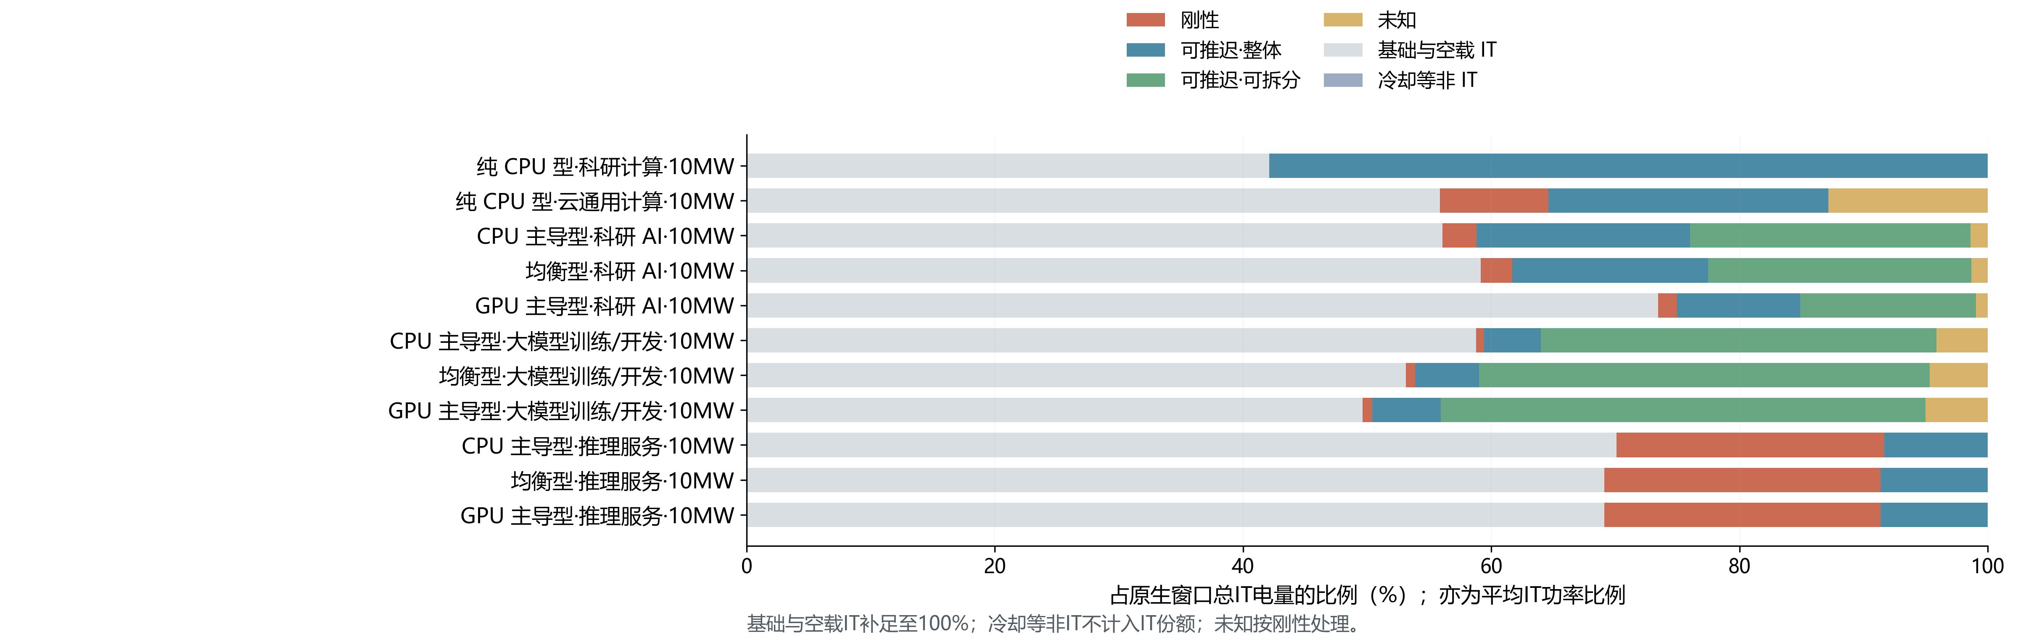
份额由任务类型的CPU/GPU资源份额分摊模型IT功率得到；“能推迟多久、拆成多长一段”及存档恢复成本尚无数据支撑，作为情景假设另述，本次不据此计算可调电量。未知默认按刚性处理。

原生窗口时序总览
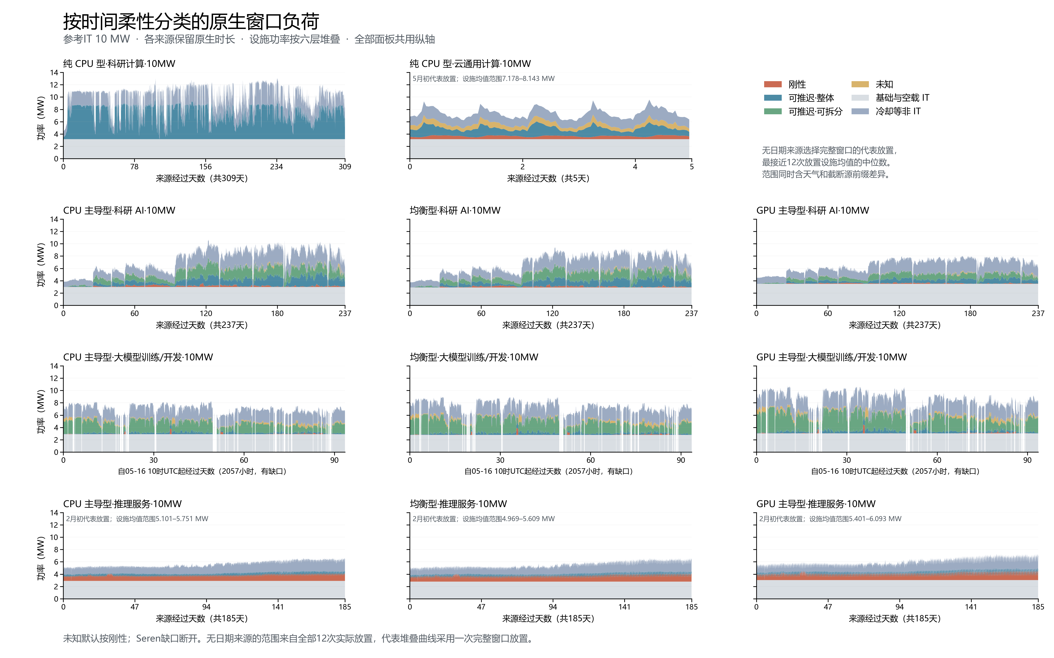
六层相加为设施功率，四类及配色与第四章相同。训练横轴保留真实UTC时间，缺口断开；无日期来源先限定完整原生窗口，再选设施均值最接近12次实际放置均值中位数的一次放置。图内注释给出全部放置的设施均值范围，包含气象与截断源前缀差异；该代表曲线区别于第五章表中跨放置汇总。

六、八城市气候下的负荷与柔性
同第五章原生窗口和组合模型，使用冻结2023–2025逐小时气温、露点、气压；冷却为cooling-20261028-v2风冷。各城气候指标按三年实际26304小时等权；露点≥20°C表示高水汽含量。
城市（由冷到热） | 平均气温  °C | 平均露点  °C | 气温≥30°C  小时% | 露点≥20°C  小时%
吕勒奥 | 4.0 | 0.5 | 0.0 | 0.1
乌兰察布 | 5.4 | -4.3 | 0.2 | 0.2
法兰克福 | 11.5 | 6.7 | 0.8 | 0.1
阿什本 | 14.5 | 7.3 | 4.3 | 10.4
贵阳 | 16.1 | 12.1 | 1.2 | 15.6
菲尼克斯 | 24.0 | 3.4 | 32.8 | 0.9
利雅得 | 26.9 | 2.3 | 39.9 | 0.0
新加坡 | 27.6 | 24.6 | 13.2 | 100.0
10MW代表情境的设施平均功率
城市 | 纯 CPU 型·科研计算·10MW | 纯 CPU 型·云通用计算·10MW | GPU 主导型·科研 AI·10MW | GPU 主导型·大模型训练/开发·10MW | GPU 主导型·推理服务·10MW
吕勒奥 | 9.675 | 7.186 | 6.237 | 8.125 | 5.685
乌兰察布 | 9.932 | 7.360 | 6.413 | 8.387 | 5.840
法兰克福 | 9.836 | 7.281 | 6.357 | 8.307 | 5.786
阿什本 | 9.980 | 7.527 | 6.479 | 8.480 | 5.871
贵阳 | 10.264 | 7.839 | 6.664 | 8.673 | 6.045
菲尼克斯 | 10.042 | 7.505 | 6.501 | 8.472 | 5.916
利雅得 | 10.170 | 7.806 | 6.573 | 8.491 | 5.998
新加坡 | 10.695 | 8.135 | 6.867 | 8.775 | 6.347
主表取五种用途的纯CPU型或GPU主导型代表情境，单位MW；完整8城市×11情境见配套city-summary.csv。设施均值逐年对实际放置取中位数，再平均三年；有日期来源每年一次对应。
城市间设施平均功率的绝对差异以纯 CPU 型·科研计算·10MW最大，为1.021MW（吕勒奥至新加坡）；相对差异以纯 CPU 型·云通用计算·10MW最大，为13.2%。
同一GPU主导型训练情境，吕勒奥至年平均最热的新加坡设施均值由8.125增至8.775MW，差0.651MW；城市间冷却等非IT为2.006–2.657MW。

八城市 PUE 与典型日构成
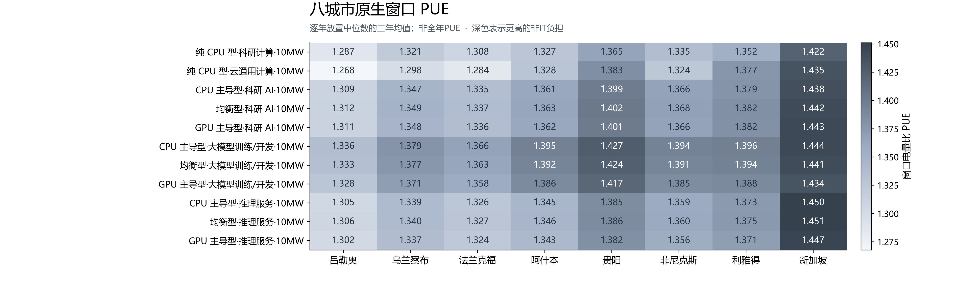
PUE为窗口设施/IT电量比，逐年对放置取中位数后平均三年，非全年PUE。
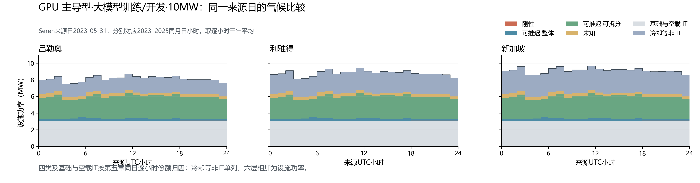
四类及基础空载IT按第五章原生窗口份额归因城市IT，冷却等非IT单列；三城典型日采用第五章同日逐小时IT份额。IT推迟可能同时改变冷却功率，方向和幅度取决于执行时刻的温湿度与设备负载；此处未改变调度，不能据此给出柔性可调电量。
仅三年气象、各来源不同原生窗口；无日期来源的放置和年末截断影响比较。新加坡采用1.50°N、104.00°E柔佛陆地占优格点（陆地比例0.729），为区域代理。风冷采用水侧经济器和水冷冷机，室外适用−40至50°C；设备、湿度及压降参数为工程情景，未作目标设施实测拟合。

七、柔性调度的经济性（计入加卡，初算）
参考IT 10MW，杉数COPT求解八城市×11情境原生窗口。两组均允许按基准购置价格情境增加算力。柔性收益＝无柔性模型成本－有柔性模型成本；收益%以无柔性模型成本为分母，仅计能源系统与新增算力，既有机群资本、延误与恢复成本未计入。窗口本地匹配率＝1－窗口市电电量/窗口设施电量；95%约束窗口总量，100%要求各时段市电为0。下表为有效城市配对的中位数，年化金额由原生窗口折算。
7.1 规划阶段（风光储重新优化）
代表情境 | 可推迟IT  电量% | 柔性收益%  经济最优／95%／100% | 等效年化收益 万美元/年  经济最优／95%／100% | 100%无碳储能MWh  无柔性→有柔性 | 新增算力  MW任务功率
纯 CPU 型·科研计算 | 58 | 10.3／13.3／12.3 | 111／215／348 | 375→282 | 0
纯 CPU 型·云通用计算 | 23 | 10.6／11.2／10.4 | 61／72／76 | 92→72 | 0
GPU 主导型·科研 AI | 24 | 6.4／10.7／14.5 | 46／104／222 | 160→117 | 0
GPU 主导型·大模型训练/开发 | 45 | 11.5／19.3／27.0 | 101／220／367 | 188→96 | 0
GPU 主导型·推理服务 | 9 | 3.5／3.9／2.8 | 22／35／35 | 136→129 | 0
有柔性与无柔性分别优化风光、储能和市电接入容量。可推迟IT电量为第二章情景分类份额；新增算力以等效任务功率计量，表中报告该情境各城市与目标的最大值，小于10⁻⁶MW记为0。
7.2 已建成（风光储固定）
代表情境 | 柔性收益%  经济最优／95%／100% | 等效年化收益 万美元/年  经济最优／95%／100% | 每推迟1MWh  节省 USD | 储能每放  1MWh USD | 若加卡：每推迟  1MWh成本 USD | 新增算力  MW任务功率
纯 CPU 型·科研计算 | 5.6／1.9／0.0 | 63／30／0 | 76 | 201 | 5,800 | 0
纯 CPU 型·云通用计算 | 4.7／3.6／0.0 | 29／28／0 | 75 | 173 | 5,946 | 0
GPU 主导型·科研 AI | 3.5／1.8／0.0 | 24／18／0 | 80 | 206 | 22,705 | 0
GPU 主导型·大模型训练/开发 | 5.7／3.8／0.0 | 50／47／0 | 73 | 186 | 9,701 | 0
GPU 主导型·推理服务 | 2.5／0.8／0.0 | 16／6／0 | 99 | 202 | 24,904 | 0
风光、储能与市电接入固定为无柔性最优配置，只优化运行调度与新增算力。每推迟1MWh的分母为两类任务分别逐小时累计的max(到达功率－执行功率,0)×1h，即移出原时段的任务IT电量。该项与储能单位成本取经济最优目标；“若加卡”假设新增卡每天承接8小时推迟负荷。有效城市数（经济最优/95%/100%）：纯 CPU 型·云通用计算 8/7/8；GPU 主导型·推理服务 8/7/8；其余代表情境均为8/8/8。
GPU主导型训练在100%目标下，规划阶段储能中位数为188→96MWh，模型成本收益为27.0%，年化节省367万美元。固定已建成容量时，同一目标的模型成本收益约为0.0%。该结果取决于本章固定电价、容量固定和成本项目；储能退化、备用与其他服务价值未纳入。

两个收益指标的计算方法
在同一网格、情境、目标和供能边界内配对：C_E,0为无柔性能源系统成本，C_E,1为有柔性能源系统成本，C_add为新增算力费用，ΔC为模型节省金额；当前全部最优解C_add为零。能源费用含风光储、市电及碳成本，延误、检查点恢复和有效产出损失未计入。
$ΔC = C_{E,0} − C_{E,1} − C_{add}$
指标一为能源侧柔性收益率η_E，表示柔性节省占无柔性能源系统成本的比例。
$η_{E} = \frac{ΔC}{C_{E,0}} × 100\%$
指标二为柔性收益占机群年化成本的比例ρ_K。T为实际参与优化的原生窗口小时数；ΔC×8760/T为等效年化节省，缺测小时不补齐，折算值不代表完整全年实际收益。
$ρ_{K} = \frac{ΔC × (8760/T)}{A_{K}} × 100\%$
机群年化成本沿用当前设备计价：折现率r=8%、寿命L=4年、固定运维比例f=3%，CRF为资本回收系数，合计年化系数0.331921。N_eff为参考服务器台数乘原生窗口峰值利用率的等效台数，P为整机价；两者为模型参数，未核实完整实物库存。下表列出各情境分母。
$A_{K} = N_{eff} × P × [CRF(r,L) + f]$
情境 | 等效服务器台数 | 整机价 万美元/台 | 机群年化成本 万美元/年
A-HPC | 16666.00 | 2 | 11063.6
A-CLD | 9979.60 | 2 | 6624.9
B-SAI | 10000.00 | 4.75 | 15766.2
C-SAI | 7142.00 | 7.5 | 17779.3
D-SAI | 1234.00 | 35 | 14335.7
B-TRN | 9260.00 | 4.75 | 14599.5
C-TRN | 6613.49 | 7.5 | 16463.7
D-TRN | 1142.68 | 35 | 13274.8
B-INF | 10000.00 | 4.75 | 15766.2
C-INF | 7142.00 | 7.5 | 17779.3
D-INF | 1234.00 | 35 | 14335.7
严格采用ρ_K>3%作为经济意义筛选条件，即等效年化节省覆盖机群年化成本的3%以上。该比例用于衡量节省规模，有效产出损失的盈亏平衡判断另需产出价值假设。

算力容量 K 的来源：任务 IT 窗口峰值
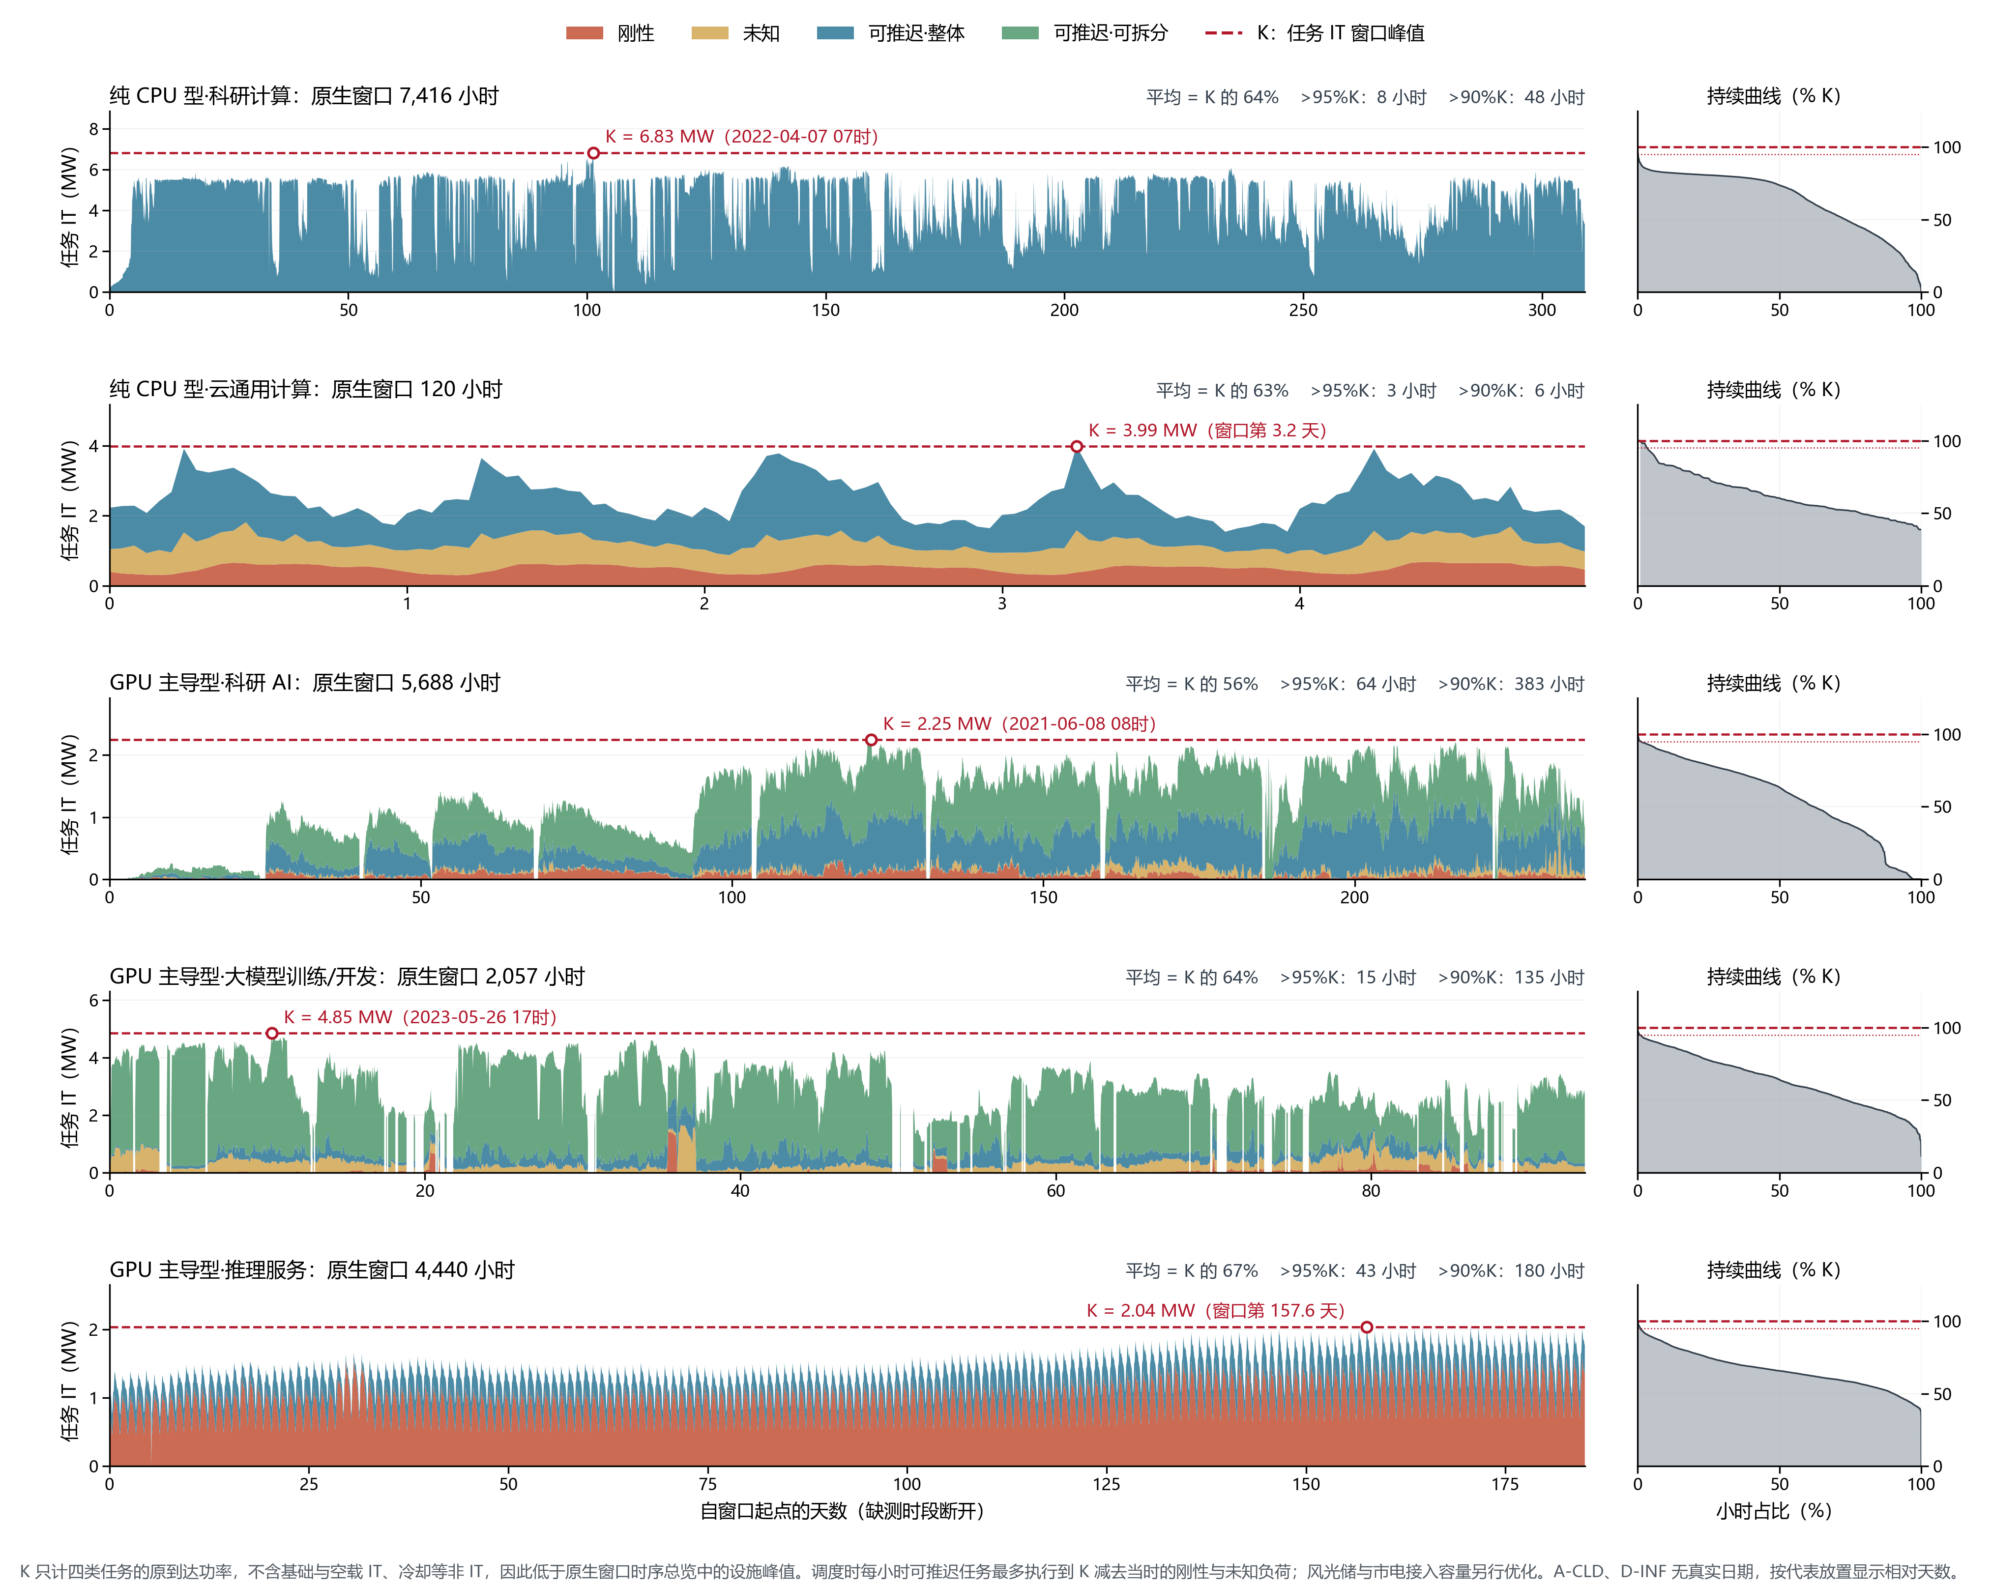
本章“不加卡”的算力容量 K 取原生窗口内任务 IT 功率（刚性＋未知＋两类可推迟任务，按原到达时刻）的最大值，不含基础与空载 IT 和冷却等非 IT，因此低于第五章时序总览中的设施峰值。纯 CPU 型·科研计算 K＝6.83MW，平均为K的64%，超过95%K仅8小时；纯 CPU 型·云通用计算 K＝3.99MW，平均为K的63%，超过95%K仅3小时；GPU 主导型·科研 AI K＝2.25MW，平均为K的56%，超过95%K仅64小时；GPU 主导型·大模型训练/开发 K＝4.85MW，平均为K的64%，超过95%K仅15小时；GPU 主导型·推理服务 K＝2.04MW，平均为K的67%，超过95%K仅43小时。多数时段离K尚有30–40%空档，两类可推迟任务可在12/48小时内利用这些空档移位，因而柔性最优解不需加卡。K由单一最高时刻决定，对尖峰敏感：科研计算平时约5.5MW，K来自第101天的6.83MW尖峰；若改用较稳健的分位数定容量，空档与柔性收益会相应减小。

柔性收益与单位成本
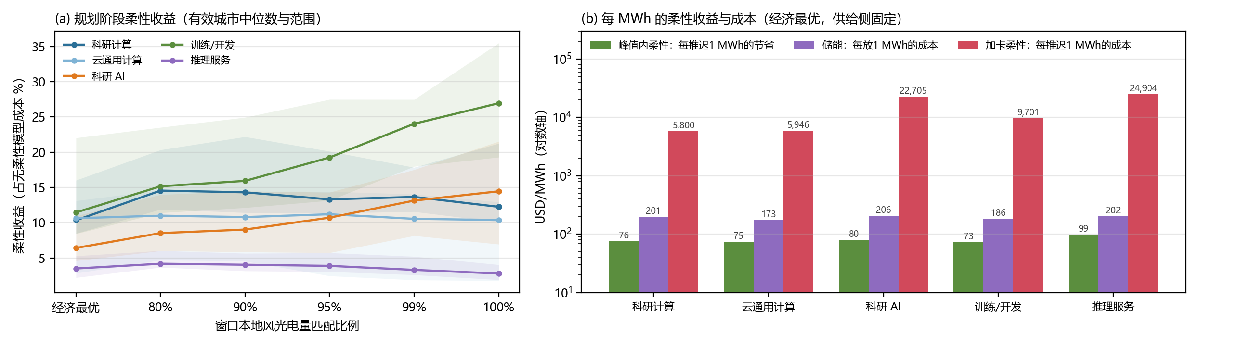
调度固定刚性、未知和基础空载IT；两类可推迟任务的上限分别设为12和48小时，按源记录的真实时间间隔约束，缺测小时不补写任务或执行量。算力容量以调度前任务功率峰值近似，超过时须付新增服务器年化费用并计全时待机耗电。服务器价情景：纯CPU 2万、配置1/2张H100 PCIe为4.75/7.5万、DGX H100为35万美元；年化系数0.332。风光成本取IRENA 2024、储能取ATB 2025；市电100 USD/MWh、碳价100 USD/t、接入费120 USD/kW·年。
解释边界：任务用途与利用率不提供业务调度权限；12/48小时为情景设定。容量尚无逐卡约束；可推迟·整体尚未约束启动后连续执行。服务器价为公开估计与量级假设，推迟和存档恢复的运营成本未知；分时电价与售电未计，Alibaba窗口仅120小时。等效年化收益按观测窗口小时折算，缺测小时未计算，不能视为完整全年收益。三个单位指标的分母分别为推迟电量、储能放电量和假设新增卡承接电量。完整结果见results/flex-card-cost-calendar-20261102。

调度前后对比（法兰克福·GPU 主导型·大模型训练/开发）
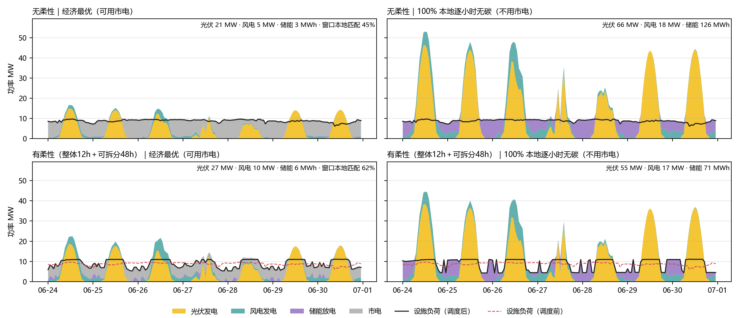
法兰克福2025-06-24至06-30（UTC）。上排无柔性、下排有柔性，四种情况各自重新优化容量。红虚线为调度前设施负荷，黑线为调度后；面积为光伏、风电、储能放电和市电，高出负荷部分为储能充电或弃电。100%本地无碳下储能为126→71MWh；这是单城示例，与两表的跨城市中位数分别报告。

八、全球网格的柔性经济性（2° 抽样试算）
把第七章模型从八城市铺到全球：全球4,900个2°区块各取一个可建设0.5°网格，用该格ERA5 2025年逐小时气象重算风光出力与PUE，11情境×6档匹配目标×规划/已建成两种边界全部求解；4,842格有效，全部线性规划最优，另58格无陆地气象点未算。成本、电价、碳价与加卡口径同第七章，市电碳因子按所在国家取Ember 2024年均值。下表为有效网格等权中位数。
代表情境 | 规划阶段 柔性收益%  经济最优／95%／100% | 规划阶段 经济最优  四分位 P25–P75 | 已建成 柔性收益%  经济最优／95% | 对照：八城市中位  规划·经济最优
纯 CPU 型·科研计算 | 11.4／15.4／14.4 | 9.3–14.1 | 6.5／2.2 | 10.3
纯 CPU 型·云通用计算 | 9.2／10.5／10.1 | 6.3–12.5 | 4.5／3.4 | 10.6
GPU 主导型·科研 AI | 7.7／11.1／15.3 | 5.8–9.9 | 4.1／2.2 | 6.4
GPU 主导型·大模型训练/开发 | 13.8／21.1／26.7 | 10.4–18.1 | 7.3／4.1 | 11.5
GPU 主导型·推理服务 | 3.7／4.3／3.0 | 3.2–4.3 | 2.5／0.9 | 3.5
已建成边界下100%匹配的收益全部约为0（最大0.0016%），表中略去；全部柔性最优解均不需新增算力。八城市列取第七章7.1表经济最优中位数，两者口径相同、样本不同。
训练（GPU主导型）规划阶段经济最优：各大洲与主要国家中位数
训练·规划·经济最优 | 非洲 | 亚洲 | 欧洲 | 北美 | 大洋洲 | 南美 | 中国 | 美国 | 印度 | 巴西 | 澳大利亚 | 沙特
中位节省% | 15.6 | 13.0 | 12.8 | 15.0 | 19.0 | 10.1 | 11.6 | 13.3 | 11.4 | 9.7 | 19.4 | 19.9
网格数 | 729 | 999 | 1199 | 1135 | 340 | 440 | 250 | 348 | 82 | 173 | 225 | 45
训练（GPU主导型）规划阶段经济最优的全球中位节省为13.8%，四分位10.4–18.1%。收益高低主要取决于本地风电资源：风电年均出力系数低于0.05的网格中位收益9.4%，高于0.45的为20.4%；风光都好的地区（北非、中东、澳洲内陆、中亚等）可达30%以上，风弱、主要依赖市电的地区（亚马孙、刚果盆地等）最低。推理在各地都在3–4%，地域差别小。归因见本章末页。
解释边界：2°抽样、成本全球统一、单一气象年与年均碳因子；低于−40°C（534格）与高于50°C（3格）的小时在冷却模型输入端夹到边界值；负荷沿用各来源原生窗口，收益不是完整全年值。完整结果见results/global-flex-econ-20261103。

全球柔性收益地图（11个情境）：规划阶段，经济最优
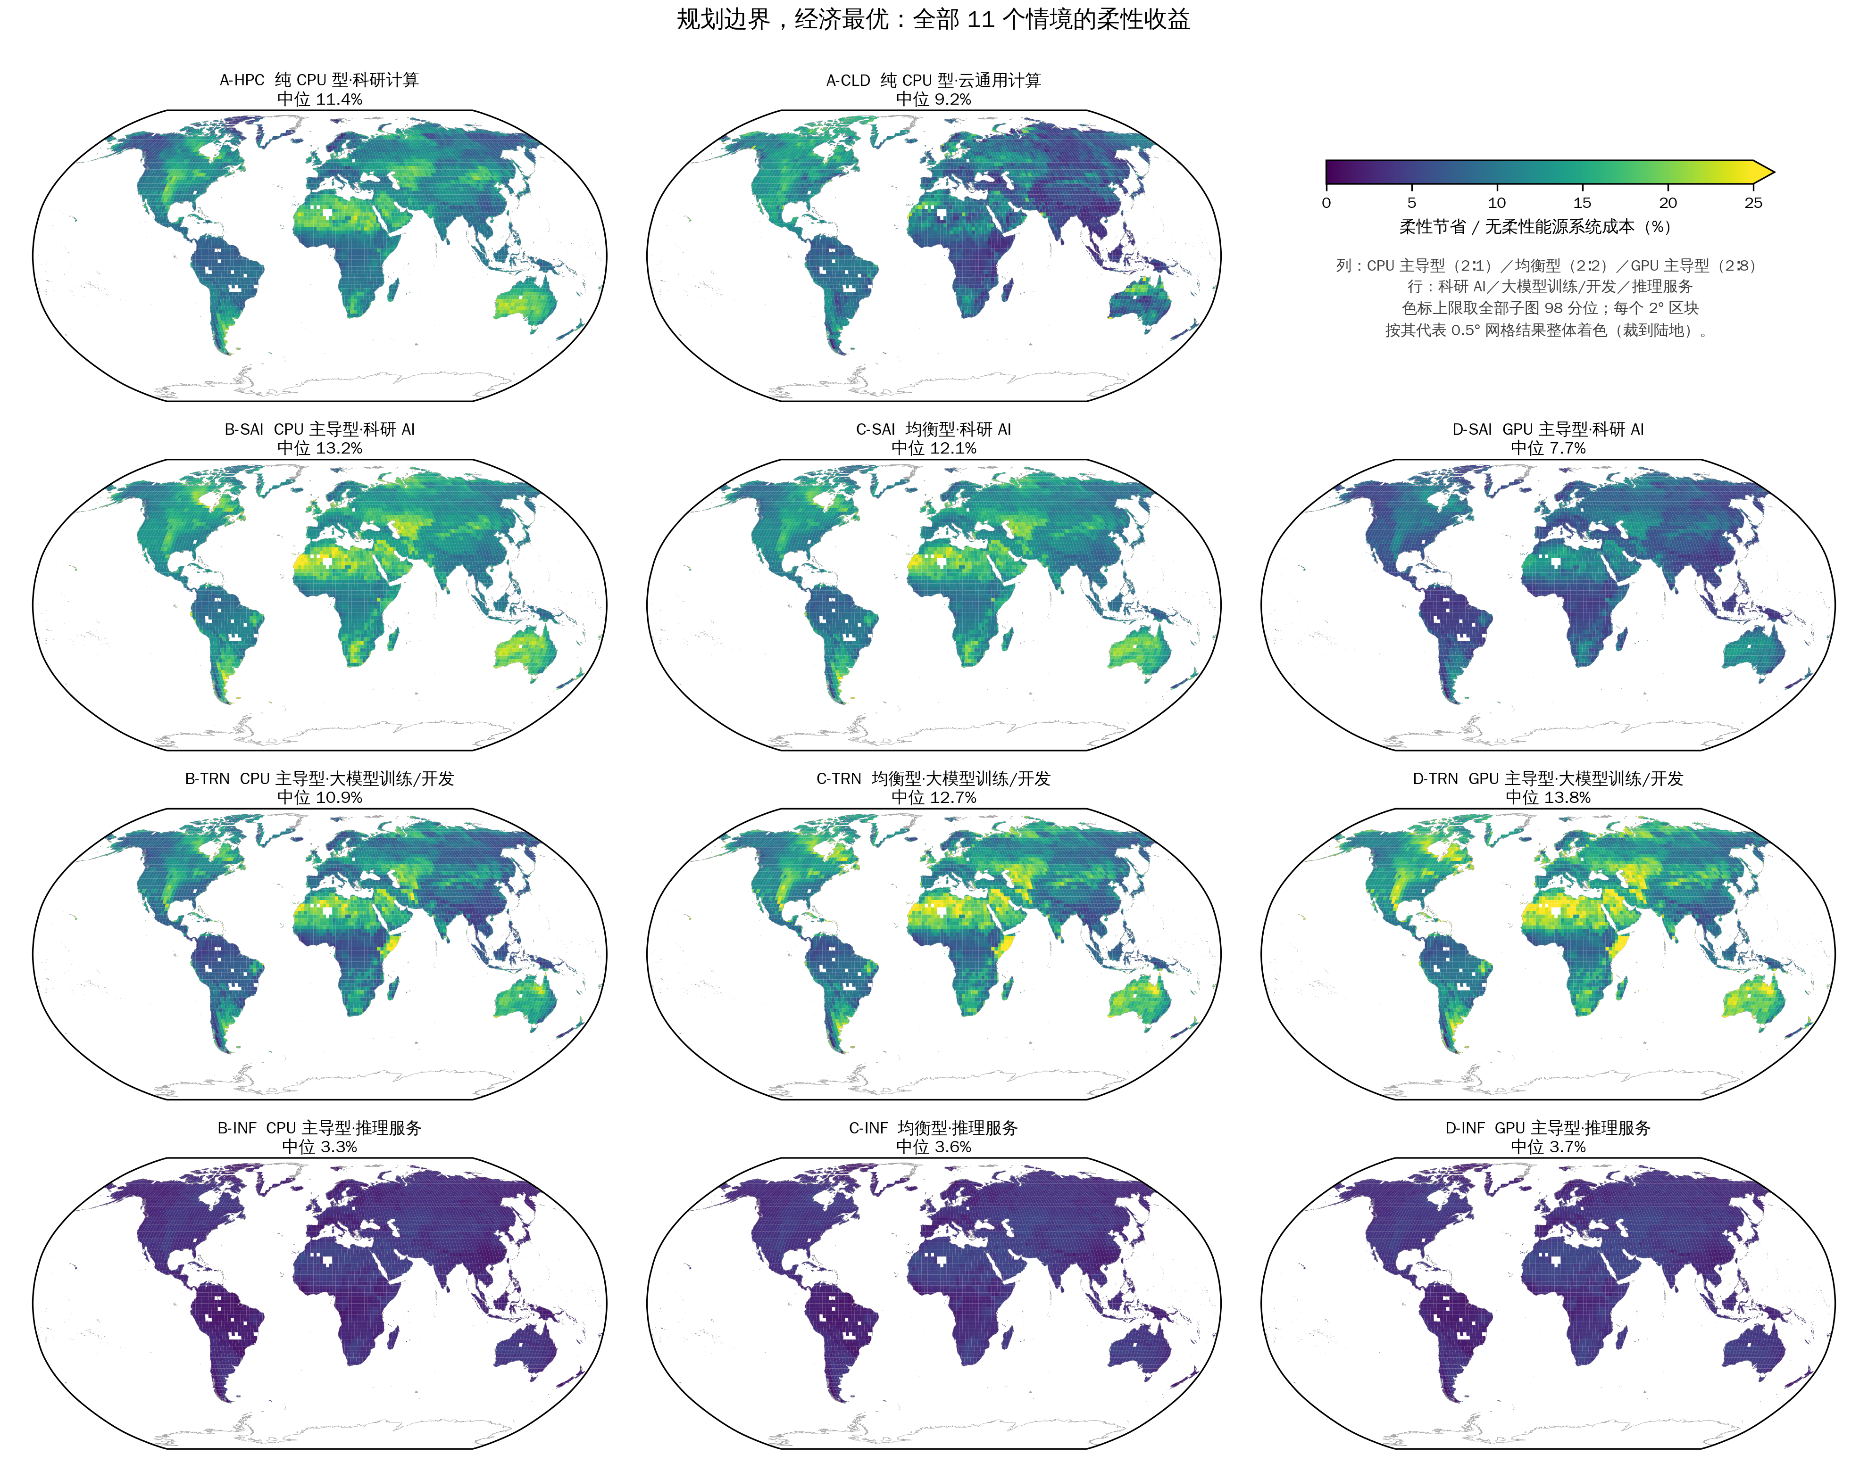
首行为纯CPU型科研计算与云通用计算，其余三行依次为科研AI、大模型训练/开发、推理服务，三列为CPU主导型、均衡型、GPU主导型，子图标题给出中位数。同一幅图共用色标，上限取全部子图98分位，超出用三角标示。每个2°区块按其代表网格的结果整体着色（裁到陆地），表示抽样代表值；空白为无可建设网格或无陆地气象点的区块。同一用途的三种规格空间格局几乎相同（相关系数0.97–1.00），差别在数值高低；云通用仅120小时窗口，格局主要反映这几天的天气。

全球柔性收益地图（11个情境）：已建成，经济最优
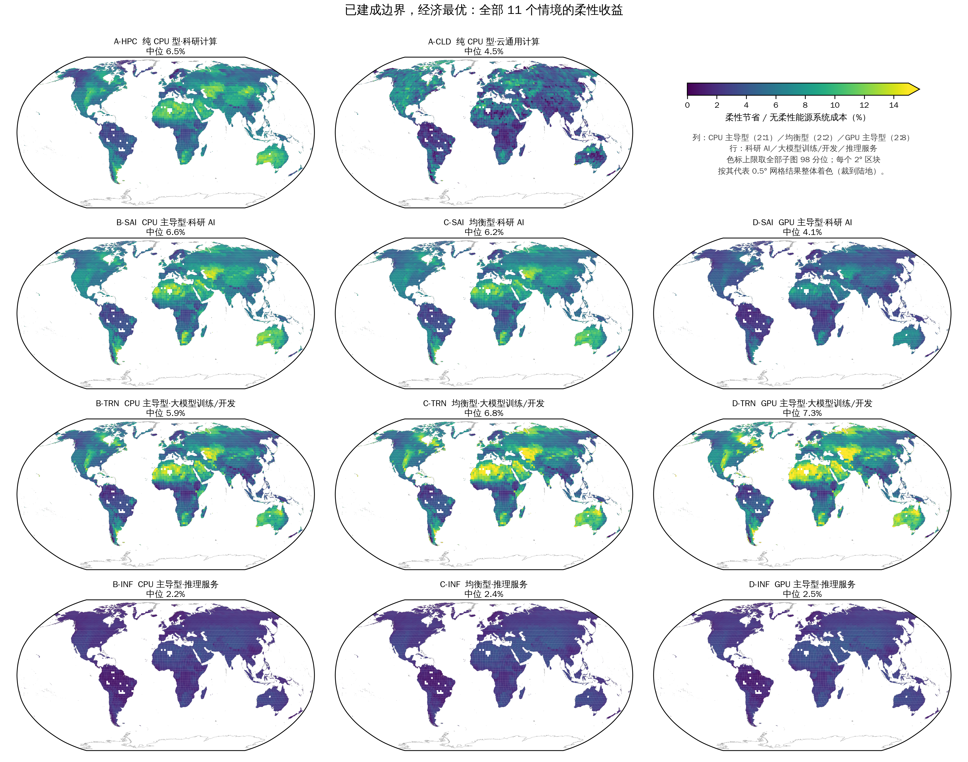
首行为纯CPU型科研计算与云通用计算，其余三行依次为科研AI、大模型训练/开发、推理服务，三列为CPU主导型、均衡型、GPU主导型，子图标题给出中位数。同一幅图共用色标，上限取全部子图98分位，超出用三角标示。每个2°区块按其代表网格的结果整体着色（裁到陆地），表示抽样代表值；空白为无可建设网格或无陆地气象点的区块。同一用途的三种规格空间格局几乎相同（相关系数0.97–1.00），差别在数值高低；云通用仅120小时窗口，格局主要反映这几天的天气。

柔性收益占机群年化成本的比例与3%阈值
情境 | 能源侧收益率%  规划／已建成 | 机群年化成本比例%  规划／已建成 | 超过3%网格占比%  规划／已建成
A-HPC | 11.36／6.49 | 1.03／0.58 | 0.00／0.00
A-CLD | 9.24／4.52 | 0.88／0.45 | 0.00／0.00
B-SAI | 13.22／6.61 | 0.62／0.31 | 0.00／0.00
C-SAI | 12.12／6.25 | 0.47／0.24 | 0.00／0.00
D-SAI | 7.70／4.10 | 0.34／0.18 | 0.00／0.00
B-TRN | 10.91／5.88 | 0.48／0.27 | 0.00／0.00
C-TRN | 12.69／6.77 | 0.53／0.29 | 0.00／0.00
D-TRN | 13.84／7.32 | 0.83／0.46 | 0.00／0.00
B-INF | 3.33／2.17 | 0.11／0.07 | 0.00／0.00
C-INF | 3.62／2.40 | 0.10／0.07 | 0.00／0.00
D-INF | 3.74／2.49 | 0.15／0.10 | 0.00／0.00
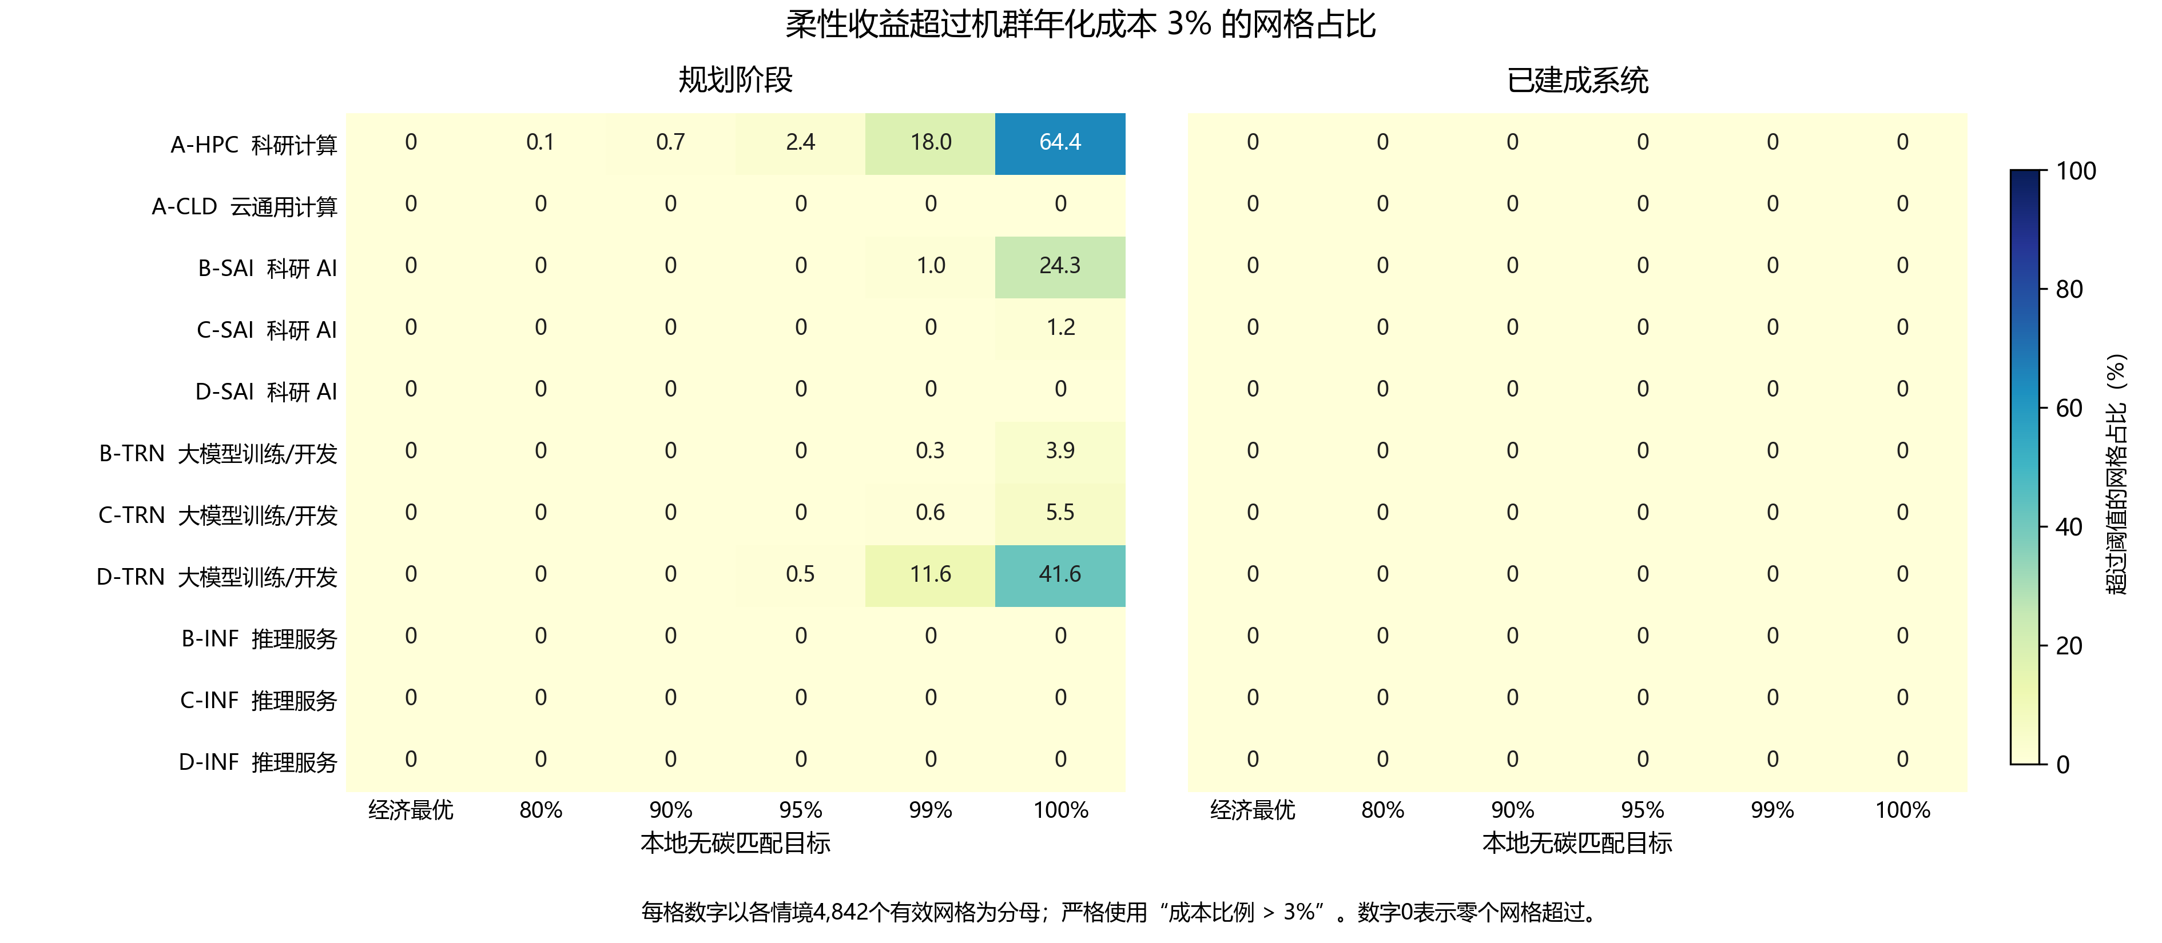
上表两项收益指标为经济最优下各情境的网格等权中位数。3%阈值应用于柔性节省金额占机群年化成本的比例；图中每个单元以该情境4,842个有效网格为分母，严格统计比例大于3%的网格。经济最优下，全部11情境、两种边界均为0个网格超过3%，全局最高比例为1.87%。已建成系统在六档目标下均未超过3%；规划阶段部分约束目标出现超过3%的网格。该阈值为研究设定的筛选标准，延误、恢复与有效产出损失尚未计价。

机群年化成本比例全球地图 规划阶段 经济最优
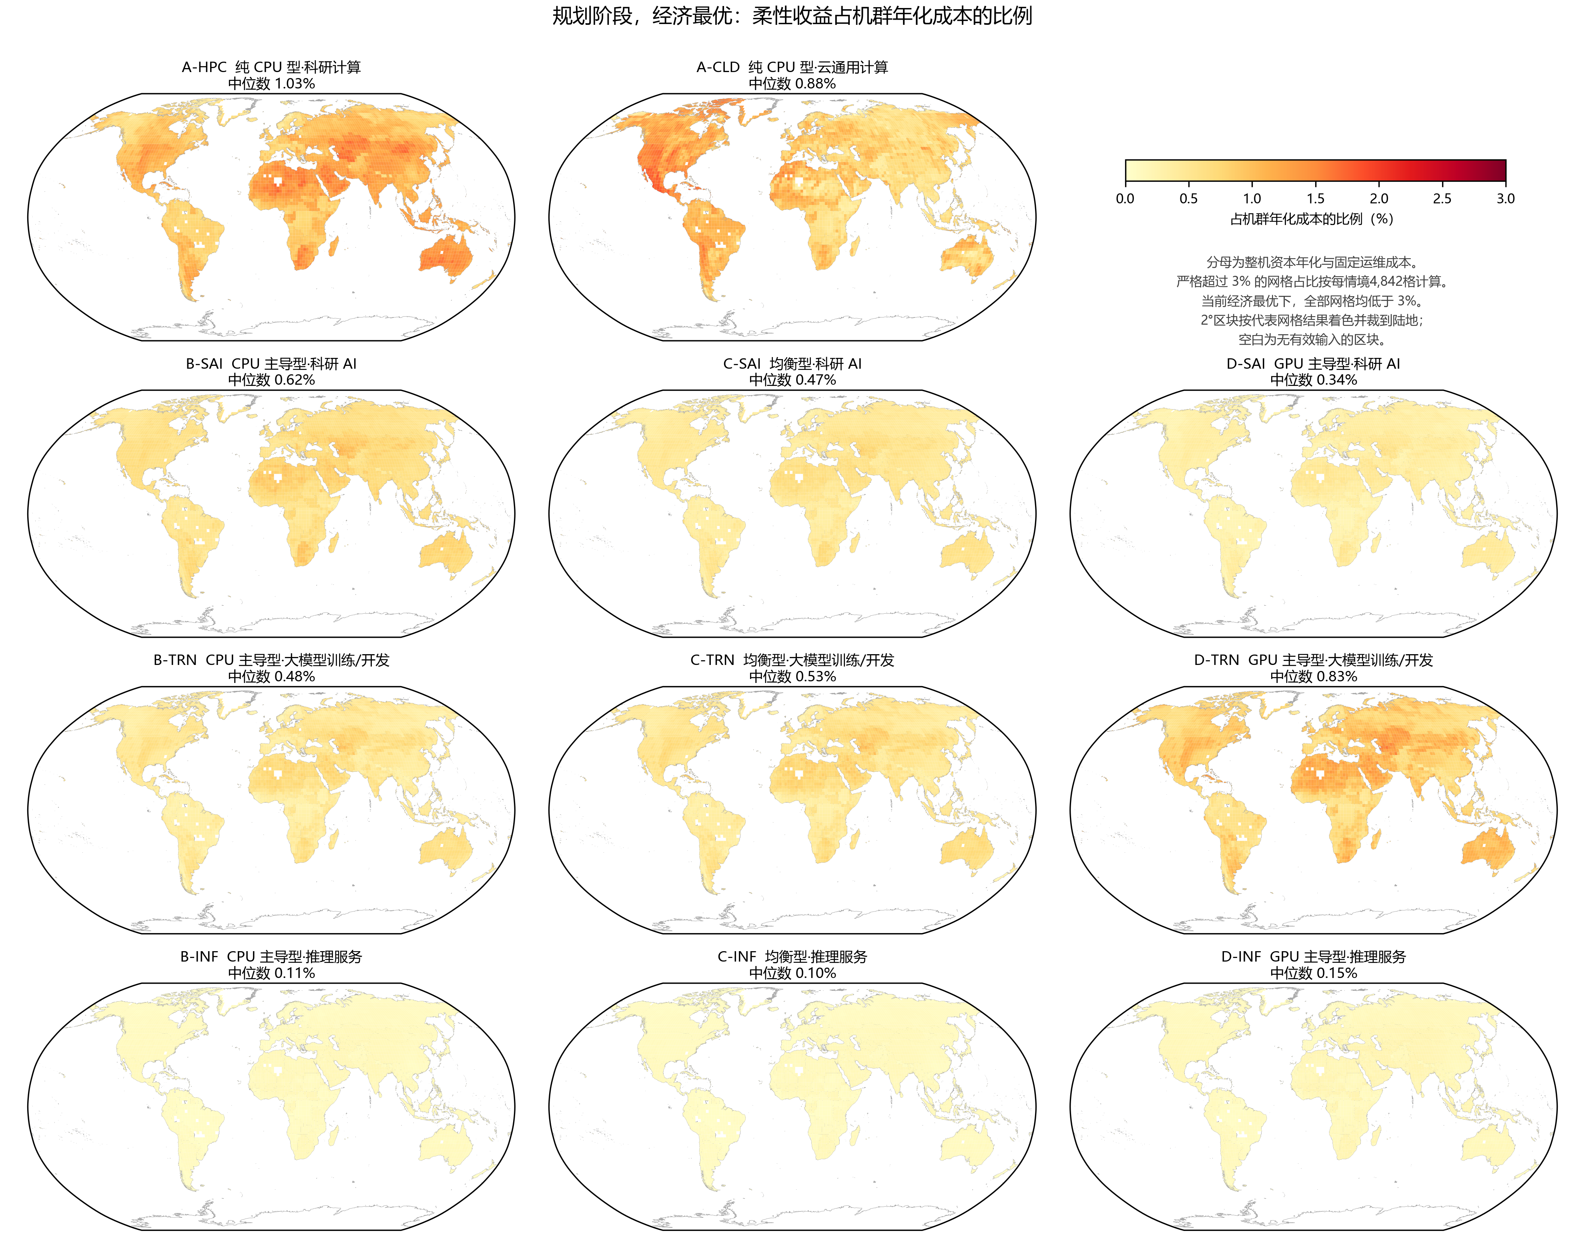
数值为同一窗口模型节省金额按8760/有效小时数折算后，占既有机群年化成本的百分比。两幅经济最优地图共用0–3%色标；当前所有网格均低于3%。各情境分母采用模型等效机群的整机资本年化与固定运维成本，非逐卡实物库存。每个2°区块以代表网格结果着色并裁到陆地，空白为无有效输入的区块。

机群年化成本比例全球地图 已建成系统 经济最优
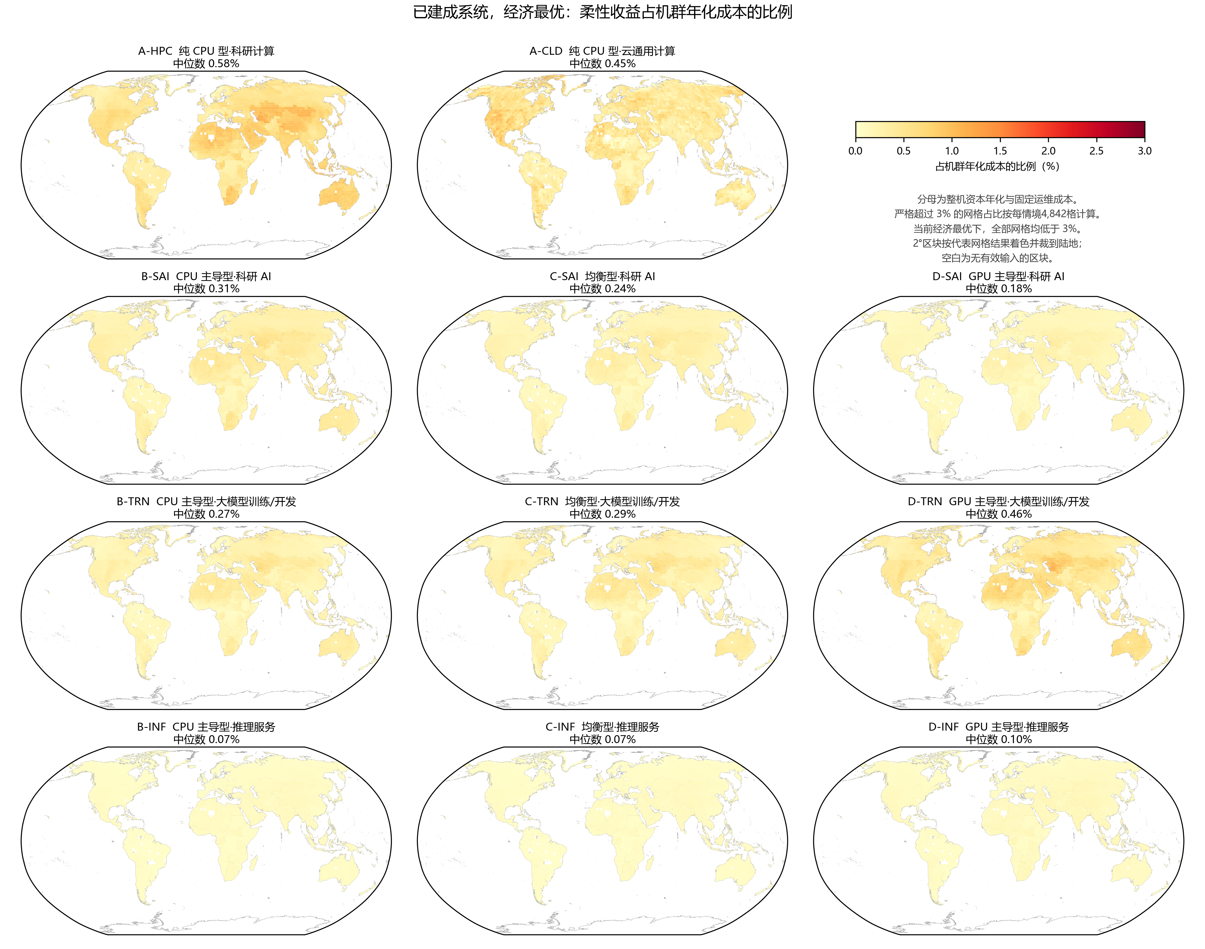
数值为同一窗口模型节省金额按8760/有效小时数折算后，占既有机群年化成本的百分比。两幅经济最优地图共用0–3%色标；当前所有网格均低于3%。各情境分母采用模型等效机群的整机资本年化与固定运维成本，非逐卡实物库存。每个2°区块以代表网格结果着色并裁到陆地，空白为无有效输入的区块。

机群年化成本比例超过3%的区域 规划阶段 100%本地无碳匹配
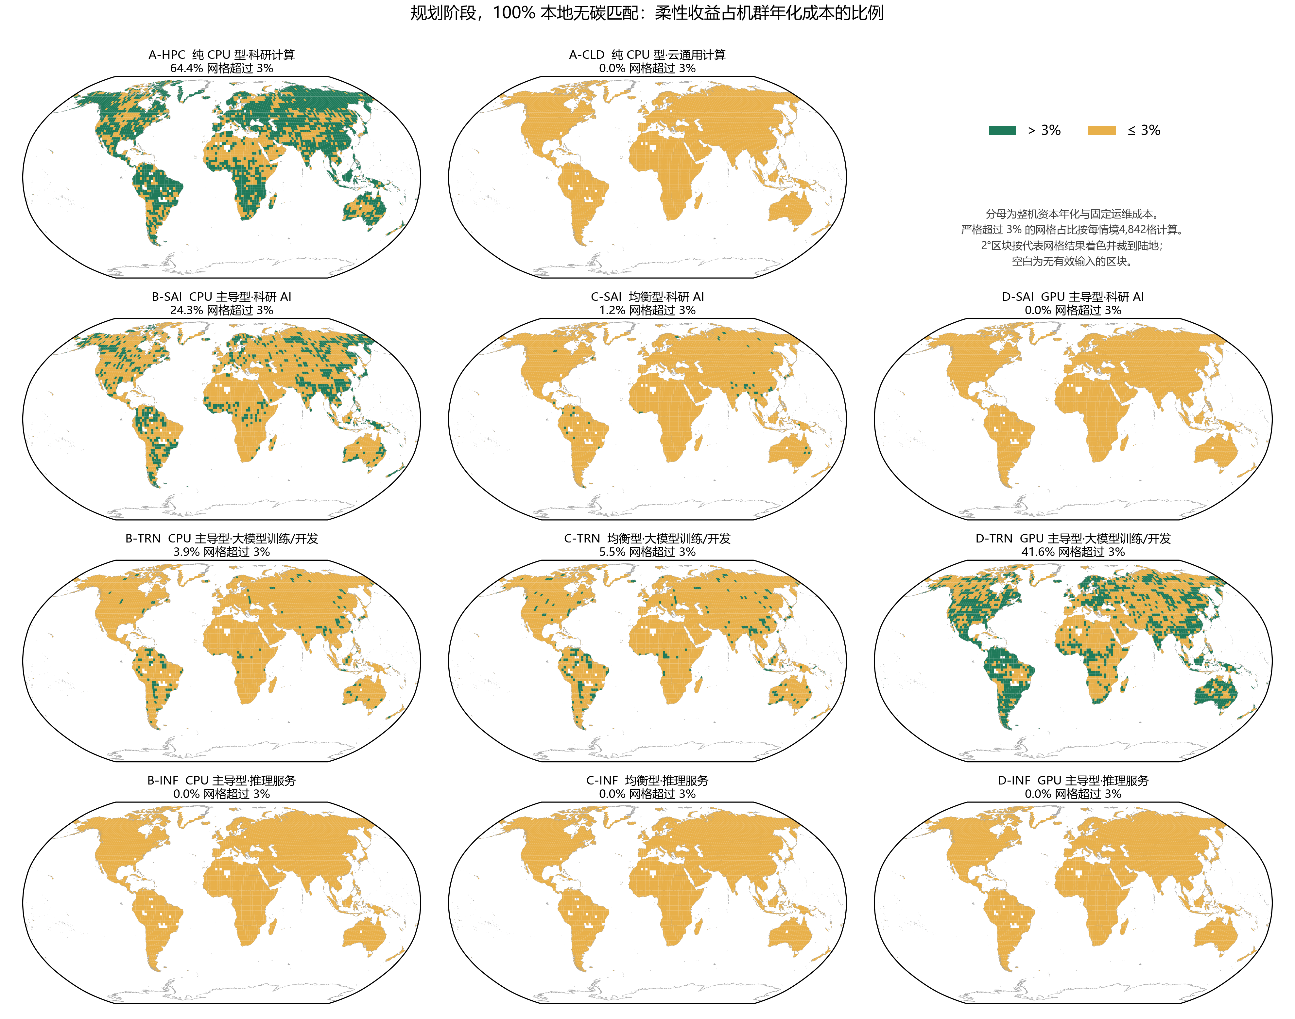
规划阶段100%本地无碳匹配下，绿色为柔性节省金额超过机群年化成本3%的网格，黄色为小于或等于3%的网格。各情境超过阈值的占比：科研计算64.4%，云通用计算0.0%；科研AI 24.3%／1.2%／0.0%；训练 3.9%／5.5%／41.6%；推理 0.0%／0.0%／0.0%（B／C／D）。分母均为4,842个有效网格；该图仅包括能源侧调度节省，未重新优化既有算力容量。

收益差异归因：风电资源与市电依赖
对4,842个有效网格分别回归柔性收益%（经济最优），自变量为2025年风光年均出力系数、风光逐小时相关、风电逐日波动、光伏季节差、年均气温、市电碳因子与纬度，均标准化，系数为每1个标准差对应的百分点。表中列出去掉后R²降幅最大的两个因素。
代表情境 | 解释度 R²  规划／已建成 | 规划阶段主要因素  （每1标准差，百分点） | 已建成主要因素  （每1标准差，百分点）
纯 CPU 型·科研计算 | 0.84／0.83 | 风电年均出力系数 +2.8；光伏年均出力系数 +1.6 | 市电碳因子 +1.2；风电年均出力系数 +1.7
纯 CPU 型·云通用计算 | 0.31／0.20 | 风电年均出力系数 +1.5；市电碳因子 -0.9 | 纬度绝对值 +1.6；光伏年均出力系数 +0.4
GPU 主导型·科研 AI | 0.83／0.80 | 风电年均出力系数 +2.2；光伏年均出力系数 +1.0 | 风电年均出力系数 +1.0；市电碳因子 +0.7
GPU 主导型·大模型训练/开发 | 0.73／0.75 | 风电年均出力系数 +4.2；光伏年均出力系数 +2.2 | 风电年均出力系数 +2.7；市电碳因子 +1.2
GPU 主导型·推理服务 | 0.65／0.72 | 光伏年均出力系数 +0.5；市电碳因子 +0.3 | 市电碳因子 +0.4；光伏年均出力系数 +0.4
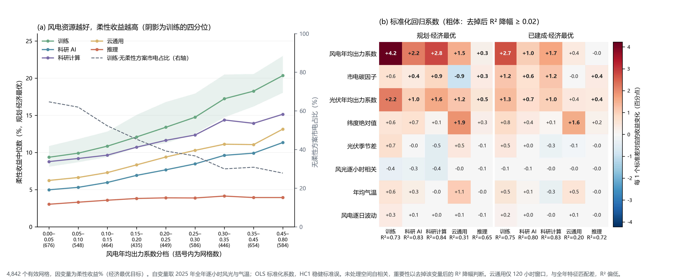
机制：模型中市电全天同价，柔性只能靠让任务对准本地风光出力来省钱。风资源好的网格，无柔性最优方案主要靠本地风光加储能（训练的市电占比中位数28%），柔性可少建储能、少弃电；风弱的网格主要买市电（占比65%），推迟任务省不下电费。训练收益与无柔性方案市电占比的相关系数为-0.88。已建成边界下市电碳因子更重要：碳因子越高市电越贵、本地风光装得越多，柔性越值钱。推理可推迟电量少，主要随光照和碳因子变化。
局限：OLS未处理空间自相关，t值偏乐观，重要性以R²降幅判断；资源特征取全年，与各来源原生窗口不完全对应，云通用仅120小时窗口，R²只有0.2–0.3；在分时电价下依赖市电的地区也能通过推迟获益，归因会改变。

九 完成相同任务所需的最少服务器台数
第二部分按与地点无关的任务容量规划和八城市能源复核组织。三组期限分别为整体作业最多推迟 12／24／48 小时、可拆分工作量最多推迟 48／96／168 小时。保留原始作业持续时间，整体作业按整小时平移后连续运行。服务器台数同时满足 CPU 和 GPU 小时资源需求。
情境 | A 台数 | 最少台数区间 | 可少配台数 | 少配 GPU 数 | 减配率 % | 少买设备 百万美元 | 设备年省 百万美元
A-HPC | 16,666 | 13,195–13,620* | 3,046 | 0 | 18.3 | 60.92 | 20.22
A-CLD | 9,980 | 6,825 | 3,155 | 0 | 31.6 | 63.10 | 20.94
B-SAI | 10,000 | 8,422 | 1,578 | 1,578 | 15.8 | 74.95 | 24.88
C-SAI | 7,142 | 6,015 | 1,127 | 2,254 | 15.8 | 84.53 | 28.06
D-SAI | 1,234 | 1,040 | 194 | 1,552 | 15.7 | 67.90 | 22.54
B-TRN | 9,261 | 7,164 | 2,097 | 2,097 | 22.6 | 99.61 | 33.06
C-TRN | 6,614 | 5,117 | 1,497 | 2,994 | 22.6 | 112.28 | 37.27
D-TRN | 1,143 | 884 | 259 | 2,072 | 22.7 | 90.65 | 30.09
B-INF | 10,000 | 9,083 | 917 | 917 | 9.2 | 43.56 | 14.46
C-INF | 7,142 | 6,487 | 655 | 1,310 | 9.2 | 49.12 | 16.31
D-INF | 1,234 | 1,121 | 113 | 904 | 9.2 | 39.55 | 13.13
容量区间由有效下界和完整可行调度的台数上界构成。星号标记的情境仍未达到上下界相差 1 台以内的证明精度。采购额和费用换算采用已核验的可行台数。相同小时占用形状和资源数量的作业合并为带数量的整数变量，每项整数选择还原为同类作业的连续运行。分段上界固定跨段作业，下界省略选定时段之外的可调度作业。
A-CLD 与推理的可推迟部分按小时工作量在期限内转移。A-CLD 仅有 120 小时，窗口末清空会显著影响期限敏感性。设备规格、跨硬件需求映射、价格和服务权限沿用研究情境，台数证明适用于本研究的小时资源模型。

八城市经济最优供能下的费用变化
各城市将 C 组台数固定为容量表中的可行上界，采用完整任务调度优化供能，并以能源松弛计算费用下界。原 MIP 中台数相同且通过核验的可行方案也参与收紧费用上界。B 的设备台数固定为 A。表中能源变化与增量净节省均为 B 到 C 的可行方案比较，金额按原生观测窗口折算为等效年化。
情境 | 设备年省 百万美元 | 能源年省 中位数〔范围〕 | 净年省 中位数〔范围〕 | 净省／A机群年化成本 % | A到C总年省 中位数〔范围〕
A-HPC | 20.22 | 0.88〔0.64–1.24〕 | 21.10〔20.86–21.46〕 | 19.07 | 21.10〔20.86–21.46〕
A-CLD | 20.94 | 0.22〔0.07–0.65〕 | 21.16〔21.02–21.59〕 | 31.94 | 21.85〔21.45–22.20〕
B-SAI | 24.88 | 0.22〔-0.18–0.39〕 | 25.10〔24.70–25.27〕 | 15.92 | 25.68〔25.51–25.91〕
C-SAI | 28.06 | 0.12〔-0.09–0.28〕 | 28.18〔27.96–28.34〕 | 15.85 | 28.74〔28.55–28.91〕
D-SAI | 22.54 | 0.45〔0.24–0.64〕 | 22.99〔22.78–23.18〕 | 16.03 | 23.35〔23.11–23.51〕
B-TRN | 33.06 | 0.50〔0.09–0.72〕 | 33.56〔33.15–33.78〕 | 22.99 | 34.19〔33.87–34.33〕
C-TRN | 37.27 | 0.34〔-0.06–0.65〕 | 37.61〔37.20–37.91〕 | 22.84 | 38.40〔38.10–38.60〕
D-TRN | 30.09 | 0.35〔-0.18–0.64〕 | 30.44〔29.91–30.73〕 | 22.93 | 31.49〔31.04–31.65〕
B-INF | 14.46 | 0.31〔0.21–0.41〕 | 14.77〔14.67–14.87〕 | 9.37 | 14.96〔14.81–15.00〕
C-INF | 16.31 | 0.30〔0.20–0.39〕 | 16.60〔16.51–16.70〕 | 9.34 | 16.79〔16.64–16.83〕
D-INF | 13.13 | 0.32〔0.22–0.42〕 | 13.45〔13.35–13.55〕 | 9.38 | 13.66〔13.50–13.70〕
金额单位为百万美元／年。能源年省为负表示供能费用增加。设备年化系数为 0.3319208，净省比例以 A 的设备年化费用为分母。本目标下最大的单城市能源费用区间宽度为 1.99 百万美元／年。联合任务时序的最优费用位于配套费用区间内，方案比较与原 MIP 的独立误差核验分别记录。A-HPC 的费用对应其可行台数上界。

八城市百分之百本地无碳匹配下的费用变化
各城市将 C 组台数固定为容量表中的可行上界，采用完整任务调度优化供能，并以能源松弛计算费用下界。原 MIP 中台数相同且通过核验的可行方案也参与收紧费用上界。B 的设备台数固定为 A。表中能源变化与增量净节省均为 B 到 C 的可行方案比较，金额按原生观测窗口折算为等效年化。
情境 | 设备年省 百万美元 | 能源年省 中位数〔范围〕 | 净年省 中位数〔范围〕 | 净省／A机群年化成本 % | A到C总年省 中位数〔范围〕
A-HPC | 20.22 | 2.41〔1.51–3.41〕 | 22.63〔21.73–23.64〕 | 20.45 | 22.63〔21.73–23.64〕
A-CLD | 20.94 | 0.40〔-0.01–0.98〕 | 21.35〔20.93–21.93〕 | 32.22 | 22.10〔21.59–22.81〕
B-SAI | 24.88 | -1.53〔-2.97–0.72〕 | 23.35〔21.91–25.60〕 | 14.81 | 26.38〔25.13–29.88〕
C-SAI | 28.06 | -1.45〔-2.31–-0.58〕 | 26.61〔25.75–27.48〕 | 14.97 | 29.46〔28.38–30.48〕
D-SAI | 22.54 | -0.31〔-0.49–1.36〕 | 22.23〔22.05–23.90〕 | 15.51 | 24.27〔23.36–25.12〕
B-TRN | 33.06 | -0.14〔-3.35–2.14〕 | 32.92〔29.71–35.20〕 | 22.55 | 35.21〔34.47–37.73〕
C-TRN | 37.27 | -1.25〔-2.29–1.95〕 | 36.02〔34.97–39.22〕 | 21.87 | 39.53〔38.40–42.31〕
D-TRN | 30.09 | -0.95〔-5.57–2.07〕 | 29.14〔24.52–32.16〕 | 21.95 | 32.73〔31.35–36.01〕
B-INF | 14.46 | 0.81〔0.43–1.24〕 | 15.27〔14.89–15.70〕 | 9.68 | 15.57〔15.18–16.03〕
C-INF | 16.31 | 0.78〔0.41–1.19〕 | 17.08〔16.71–17.49〕 | 9.61 | 17.39〔17.01–17.83〕
D-INF | 13.13 | 0.84〔0.44–1.29〕 | 13.97〔13.57–14.42〕 | 9.75 | 14.30〔13.90–14.78〕
金额单位为百万美元／年。能源年省为负表示供能费用增加。设备年化系数为 0.3319208，净省比例以 A 的设备年化费用为分母。本目标下最大的单城市能源费用区间宽度为 7.85 百万美元／年。联合任务时序的最优费用位于配套费用区间内，方案比较与原 MIP 的独立误差核验分别记录。A-HPC 的费用对应其可行台数上界。

期限敏感性与容量下界核对
情境 | 12／48 小时 | 24／96 小时 | 48／168 小时 | C／A | 功率 LP 比例参考 | 另配 5% 余量 台 | 另配 10% 余量 台
A-HPC | 13,195–13,620* | 12,904–13,403* | 12,420–13,620* | 0.817 | 0.783 | 14,301 | 14,983
A-CLD | 6,825 | 6,825 | 6,825 | 0.684 | 0.676 | 7,167 | 7,508
B-SAI | 8,422 | 7,936–7,937 | 7,758 | 0.842 | 0.736 | 8,844 | 9,265
C-SAI | 6,015 | 5,668 | 5,541 | 0.842 | 0.749 | 6,316 | 6,617
D-SAI | 1,040 | 980 | 958 | 0.843 | 0.810 | 1,092 | 1,144
B-TRN | 7,164 | 6,758 | 6,703 | 0.774 | 0.745 | 7,523 | 7,881
C-TRN | 5,117 | 4,827 | 4,787 | 0.774 | 0.740 | 5,373 | 5,629
D-TRN | 884 | 834 | 828 | 0.773 | 0.736 | 929 | 973
B-INF | 9,083 | 9,083 | 9,083 | 0.908 | 0.943 | 9,538 | 9,992
C-INF | 6,487 | 6,487 | 6,487 | 0.908 | 0.928 | 6,812 | 7,136
D-INF | 1,121 | 1,121 | 1,121 | 0.908 | 0.916 | 1,178 | 1,234
功率 LP 比例以任务功率峰值为分母，C／A 以 CPU／GPU 资源对应的整机台数为分母。配套对照将可行调度重算为任务功率峰值，逐项检查其与功率 LP 下界的关系。5% 和 10% 余量列在可行台数上额外配置设备，费用敏感性单列。HPC 的星号区间仍未收紧；48／168 小时的可行上界沿用较严格期限方案，下界单独计算。全球能源补充计算尚未达到八城市误差小于 1% 的开展条件。

